「アサヒフットケア」シューズ製品画像

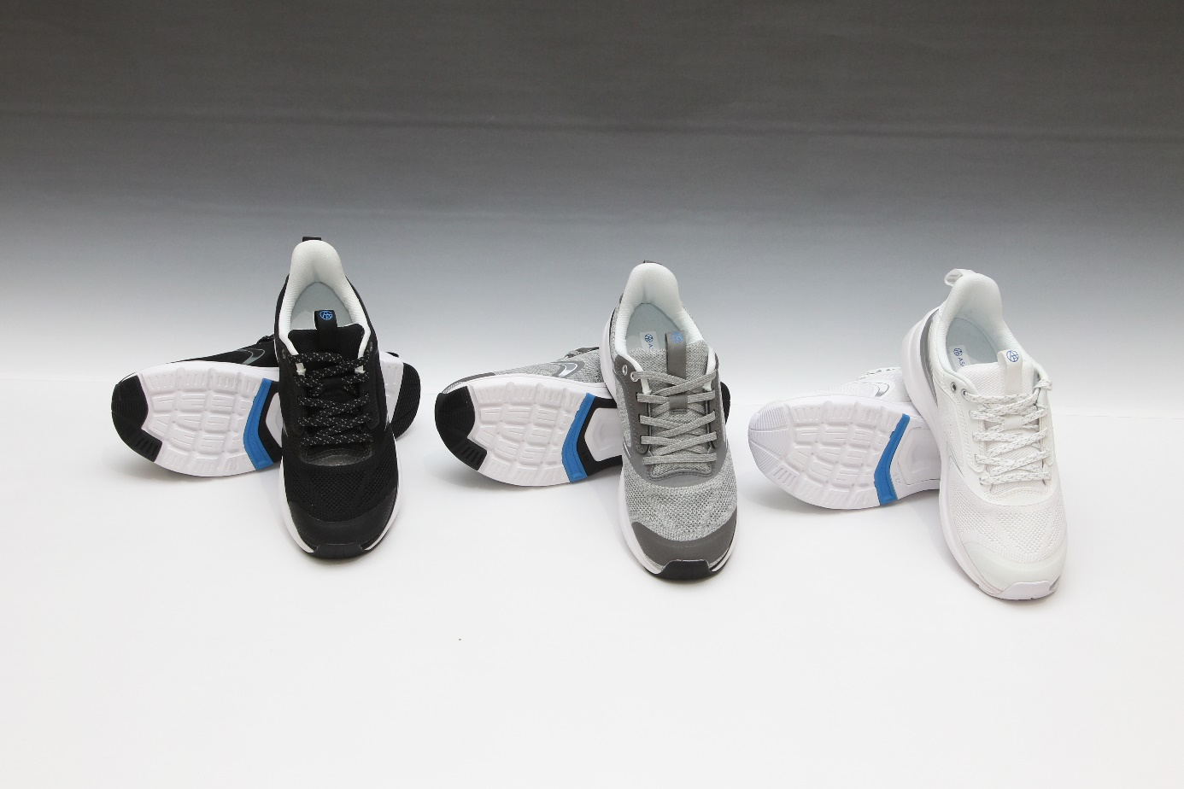

製品名：ＡＦＣ００１（ブラック・グレー・ホワイト）
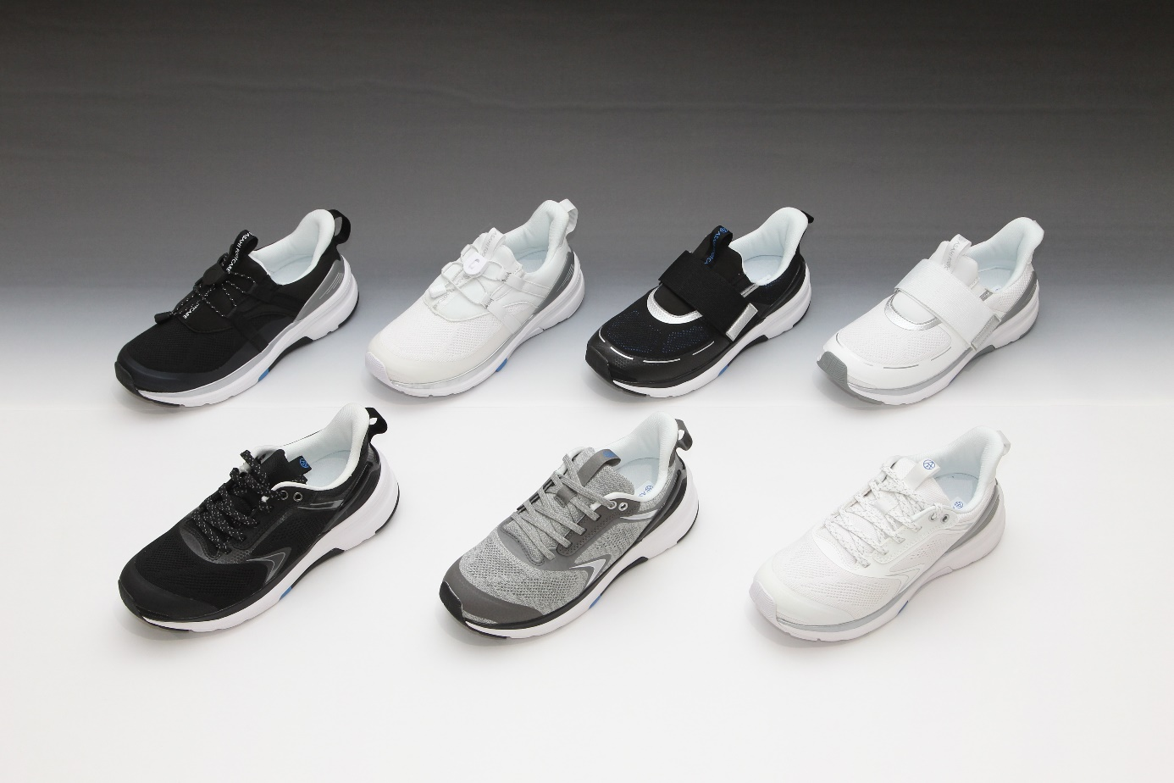

製品名：後列 ＡＦＣ００３（ブラック・ホワイト）、ＡＦＣ００２（ブラック・ホワイト）
前列 ＡＦＣ００１（ブラック・グレー・ホワイト）

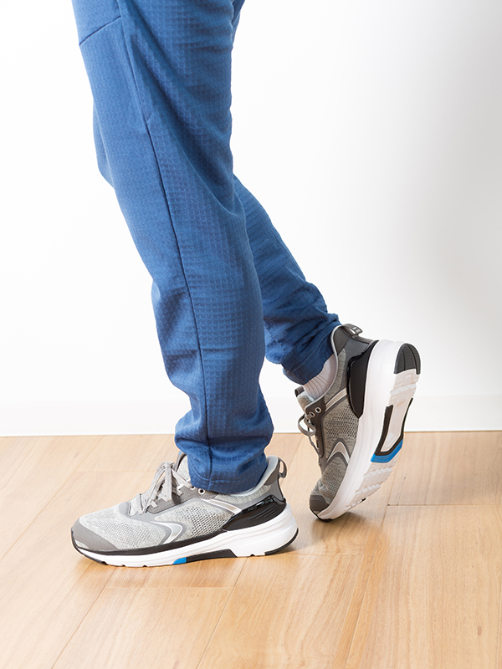

製品名：ＡＦＣ００１（グレー）着用イメージ

